Стаття 24 Конституції України визначає, що громадяни мають рівні конституційні права і свободи та є рівними перед законом. Не може бути привілеїв чи обмежень за ознаками раси, кольору шкіри, політичних, релігійних та інших переконань, статі, етнічного та соціального походження, майнового стану, місця проживання, за мовними або іншими ознаками.
Рівні права та можливості чоловіків та жінок

Рівність прав жінки і чоловіка забезпечується:
- наданням жінкам рівних з чоловіками можливостей у громадсько-політичній і культурній діяльності, у здобутті освіти і професійній підготовці, у праці та винагороді за неї;
- спеціальними заходами щодо охорони праці і здоров'я жінок, встановленням пенсійних пільг; створенням умов, які дають жінкам можливість поєднувати працю з материнством;
- правовим захистом, матеріальною і моральною підтримкою материнства і дитинства, включаючи надання оплачуваних відпусток та інших пільг вагітним жінкам і матерям.
Метою Закону про забезпечення рівних прав і можливостей є досягнення паритетного становища жінок і чоловіків у всіх сферах життєдіяльності суспільства шляхом правового забезпечення рівних прав та можливостей жінок і чоловіків, ліквідації дискримінації за ознакою статі та застосування спеціальних тимчасових заходів, спрямованих на усунення дисбалансу між можливостями жінок і чоловіків реалізовувати рівні права, надані їм Конституцією і законами України. Також, у вищезазначеному законі визначені ключові поняття, а саме:
- рівні права жінок і чоловіків – відсутність обмежень чи привілеїв за ознакою статі;
- рівні можливості жінок і чоловіків – рівні умови для реалізації рівних прав жінок і чоловіків;
- дискримінація за ознакою статі – ситуація, за якої особа та/або група осіб за ознаками статі, які були, є та можуть бути дійсними або припущеними, зазнає обмеження у визнанні, реалізації або користуванні правами і свободами або привілеями в будь-якій формі, встановленій Законом України «Про засади запобігання та протидії дискримінації в Україні», крім випадків, коли такі обмеження або привілеї мають правомірну об’єктивно обґрунтовану мету, способи досягнення якої є належними та необхідними.
Ґендерний розвиток — це соціальний процес, направлений на зменшення ґендерної нерівності та подолання ґендерної дискримінації у суспільстві.
У Законі про запобігання та протидії дискримінації надано визначення дискримінації – ситуація, за якої особа та/або група осіб за їх ознаками раси, кольору шкіри, політичних, релігійних та інших переконань, статі, віку, інвалідності, етнічного та соціального походження, громадянства, сімейного та майнового стану, місця проживання, мовними або іншими ознаками, які були, є та можуть бути дійсними або припущеними (далі - певні ознаки), зазнає обмеження у визнанні, реалізації або користуванні правами і свободами в будь-якій формі, встановленій цим Законом, крім випадків, коли таке обмеження має правомірну, об’єктивно обґрунтовану мету, способи досягнення якої є належними та необхідними.
Форми дискримінації передбачені у ст. 5 Закону про запобігання та протидії дискримінації (пряма дискримінація, непряма дискримінація, підбурювання до дискримінації, пособництво у дискримінації, утиск) та наголошено на забороні дискримінації (ст. 6). Відповідно до Конституції України, загальновизнаних принципів і норм міжнародного права та міжнародних договорів України всі особи незалежно від їх певних ознак мають рівні права і свободи, а також рівні можливості для їх реалізації.
Згідно Закону про запобігання та протидії дискримінації заборона дискримінації поширюється на всі сфери суспільних відносин, зокрема на сферу праці.
На відміну від інших сфер людської діяльності, сфера праці є однією з небагатьох сфер життя українського суспільства, в якій наявність нерівності за ознакою статі є яскраво вираженою, що підтверджується як статистичними даними, так і соціологічними дослідженнями.
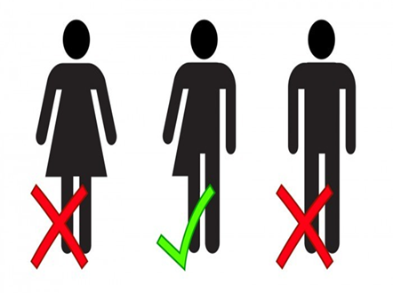
Існує також поняття позитивна дискримінація — політика чи принцип, що означає надання переваг при працевлаштуванні, просуванні по службі, отриманні освіти, а також при висуванні до виборних органів влади представникам груп, що традиційно дискримінуються за ознакою статі, раси, національності. Позитивна дискримінація виступає як засіб ліквідації дискримінації негативної.

Ґендерні експектації — очікування чоловічого або жіночого стандартів, зразків поведінки, що випливають з понять «ґендерний ідеал» і «ґендерний стереотип».
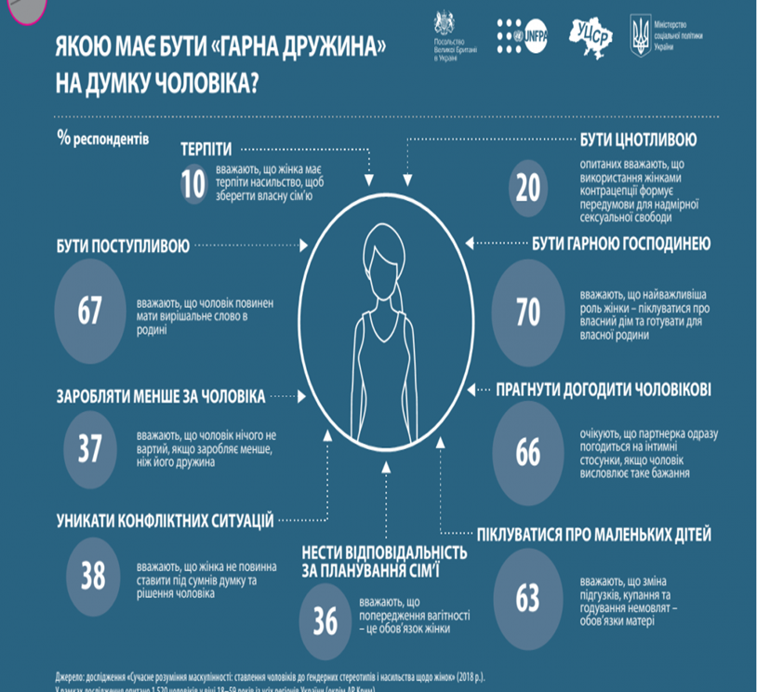

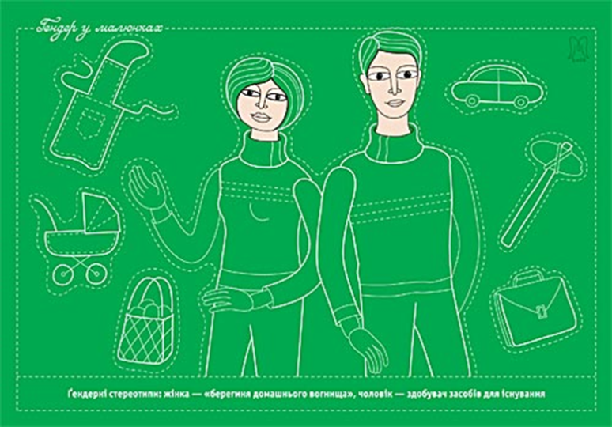
Ґендерний ідеал - властивий даній культурі поведінковий зразок чоловіків і жінок.
Гендерні стереотипи сформовані культурою та розповсюджені в ній узагальнені уявлення (переконання) про те, якими є і як поводяться особи різних гендерів (чоловіки жінки)

